Realidad aumentada
La realidad aumentada (RA) es el término que se usa para definir una visión directa o indirecta de un entorno físico del mundo real, cuyos elementos se combinan con elementos virtuales para la creación de una realidad mixta en tiempo real. Consiste en un conjunto de dispositivos que añaden información virtual a la información física ya existente, es decir, añadir una parte sintética virtual a lo real. Esta es la principal diferencia con la realidad virtual, puesto que no sustituye la realidad física, sino que sobreimprime los datos informáticos al mundo real.
Con la ayuda de la tecnología (por ejemplo, añadiendo la visión por computador y reconocimiento de objetos) la información sobre el mundo real alrededor del usuario se convierte en interactiva y digital. La información artificial sobre el medio ambiente y los objetos pueden ser almacenadas y recuperadas como una capa de información en la parte superior de la visión del mundo real.
La realidad aumentada de investigación explora la aplicación de imágenes generadas por ordenador en tiempo real a secuencias de vídeo como una forma de ampliar el mundo real. La investigación incluye el uso de pantallas colocadas en la cabeza, un display virtual colocado en la retina para mejorar la visualización, y la construcción de ambientes controlados a partir sensores y actuadores.
Recientemente, el término realidad aumentada se ha difundido por el creciente interés del público en general.
Palabras clave: Realidad Aumentada

Definiciones
Una de ellas fue dada por Ronald Azuma en 1997. La definición de Azuma dice que la realidad aumentada:
- Combina elementos reales y virtuales.
- Es interactiva en tiempo real.
- Está registrada en 3D.
Además Paul Milgram y Fumio Kishino definen en 1994 la realidad de Milgram-Virtuality Continuum como un continuo que abarca desde el entorno real a un entorno virtual puro. Entre medio hay Realidad Aumentada (más cerca del entorno real) y Virtualidad Aumentada (está más cerca del entorno virtual).
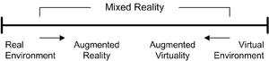
Realidad Aumentada también es la incorporación de datos e información digital en un entorno real, por medio del reconocimiento de patrones que se realiza mediante un software, en otras palabras, es una herramienta interactiva que está dando sus primeros pasos alrededor del mundo y que en unos años, la veremos en todas partes, corriendo y avanzando, sorprendiéndonos y alcanzando todas las disciplinas: videojuegos, medios masivos de comunicación, arquitectura, educación e incluso en la medicina, trayendo un mundo digital inimaginable a nuestro entorno real. Su gran diferencia con la realidad virtual, es que ésta nos extrae de nuestro entorno para llevarnos a una realidad.
Los dispositivos de Realidad aumentada normalmente constan de un "headset" y un sistema de display para mostrar al usuario la información virtual que se añade a la real. El "headset" lleva incorporado sistemas de GPS, necesarios para poder localizar con precisión la situación del usuario
Los dos principales sistemas de “display” empleados son la pantalla óptica transparente (Optical See-through Display) y la pantalla de mezcla de imágenes (Video-mixed Display). Tanto uno como el otro usan imágenes virtuales que se muestran al usuario mezcladas con la realidad o bien proyectadas directamente en la pantalla.
Los Sistemas de realidad aumentada modernos utilizan una o más de las siguientes tecnologías: cámaras digitales, sensores ópticos, acelerómetros, GPS, giroscopios, brújulas de estado sólido, etc. El Hardware de procesamiento de sonido podría ser incluido en los sistemas de realidad aumentada. Los Sistemas de cámaras basadas en Realidad Aumentada requieren de una unidad CPU potente y gran cantidad de memoria RAM para procesar imágenes de dichas cámaras. La combinación de todos estos elementos se da a menudo en los smartphones modernos, que los convierten en una posible plataforma de realidad aumentada.
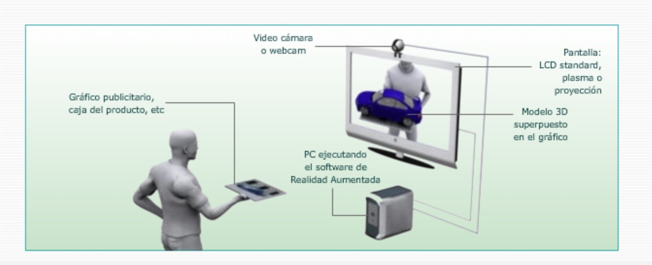

Donde se puede aplicar la realidad aumentada
La realidad aumentada ofrece infinidad de nuevas posibilidades de interacción, que hacen que esté presente en muchos y varios ámbitos, como son la arquitectura, el entretenimiento, la educación, servicios de emergencias, el arte, la medicina o las comunidades virtuales.
Documento científico
http://www.slideshare.net/gnruben/realidad-aumentada-22154359

